**Los españoles que perdieron la Guerra de la Independencia**

**Desperta Ferro Ediciones**

**Más allá del Dos de Mayo, los sitios de Zaragoza o la Constitución de Cádiz, hitos de la identidad nacional española, para muchos compatriotas la Guerra de la Independencia fue también una cruenta guerra civil. Esta es la historia de los españoles que lucharon por el rey José Napoleón, y pagaron un alto precio por ello.**

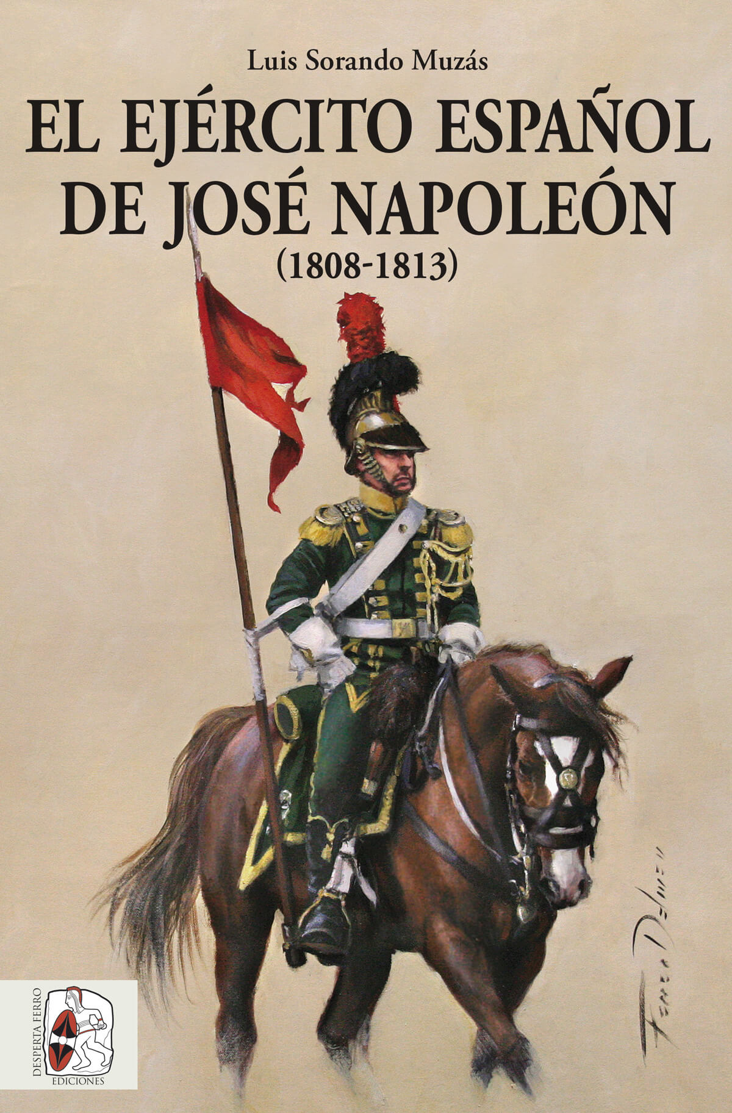**4-9-2018** – La editorial Desperta Ferro Ediciones publica ***El Ejército español de José Napoleón (1808-1813)***, de Luis Sorando Muzás.

«En Francia creen que los regimientos españoles son un fermento de rebeldes y un gran gasto, pero todo gobernante necesita una fuerza…». Así justificaba el ministro Azanza la creación de un ejército para José I, sin duda, el más desconocido de todos cuantos participaron no solo en nuestra Guerra de la Independencia, sino en el conjunto de las Guerras Napoleónicas. *El Ejército español de José Napoleón (1808-1813)* es el primer estudio riguroso sobre el mismo, fruto de más de 25 años de investigación y estudio en archivos y colecciones de dentro y fuera de nuestro país que han permitido a su autor, Luis Sorando Muzás, reconstruir los historiales, uniformes y banderas de sus olvidadas unidades, así como las biografías de muchos de sus hombres, víctimas de la desconfianza por parte de sus aliados franceses al tiempo que odiados y despreciados por sus compatriotas españoles, que les tildaban de jurados y renegados.

Y así, pese a las continuas deserciones y reorganizaciones, y no siempre con el beneplácito del emperador, el pequeño Ejército español de José Napoleón fue tomando forma, constituido por numerosas unidades: Guardia Real, infantería española, regimientos extranjeros, cazadores, lanceros y húsares de caballería, gendarmería, guías, miñones, cazadores de montaña, milicias urbanas, etc. cuya organización, composición y uniformes serán estudiados en los distintos capítulos de esta obra, ampliamente ilustrada con fotografías de piezas inéditas y decenas de ilustraciones a color a cargo de prestigiosos artistas de talla internacional, como Dionisio Cueto, José G. Morán, Massimo Fiorentino, Patrie Courcelle o **Augusto Ferrer-Dalmau**.

El libro está **disponible desde el lunes 3 de septiembre**. Pincha en este [enlace](https://www.despertaferro-ediciones.com/revistas/numero/ejercito-espanol-de-jose-napoleon/) para obtener más información sobre la obra y [aquí](https://www.despertaferro-ediciones.com/descargas/#catalogo-de-publicaciones) para consultar nuestro Catálogo de publicaciones julio-diciembre 2018.

**Contacto y entrevistas:**

Javier Gómez Valero - Comunicación  
Tel.  658 160 824 - comunicacion@despertaferro-ediciones.com

**Sobre Desperta Ferro Ediciones**

Desperta Ferro Ediciones es una editorial independiente fundada en 2010 por tres historiadores que decidieron hacer de su vocación, la Historia, un modo de vida y apostar por un producto cultural de calidad y en papel. Actualmente la editorial cuenta con cuatro cabeceras de revistas (*Desperta Ferro Antigua y Medieval*, *Desperta Ferro Historia Moderna*, *Desperta Ferro Contemporánea* y *Arqueología e Historia*) y desde 2015 con una línea de libros en la que han visto la luz una treintena de títulos (catálogo completo [aquí](https://www.despertaferro-ediciones.com/descargas/#catalogo-de-publicaciones)). En la actualidad, Desperta Ferro Ediciones cuenta con quince profesionales en plantilla y decenas de colaboradores externos.

**NOTA DE PRENSA**

**wwww.despertaferro-ediciones.com**

**www.despertaferro-ediciones.com**

**www.despertaferro-ediciones.com**